ГОСУДАРСТВЕННОЕ БЮДЖЕТНОЕ ПРОФЕССИОНАЛЬНОЕ ОБРАЗОВАТЕЛЬНОЕ УЧРЕЖДЕНИЕ САРАТОВСКОЙ ОБЛАСТИ
"ЕРШОВСКИЙ АГРОПРОМЫШЛЕННЫЙ ЛИЦЕЙ"

Методическая разработка конкурса профессионального мастерства по профессии
«Оператор швейного оборудования»

Подготовила: мастер производственного обучения по профессии «Оператор швейного оборудования» Пирогова Наталья Жабировна

2016 год

г. Ершов

Пояснительная записка

Данная педагогическая разработка представлена в виде методической разработки конкурса профессионального мастерства по производственному обучению по теме «Изготовление юбки» и предназначена для изучения обучающимися по профессии «Оператор швейного оборудования».Выполнение работ по обработке изделий из различных материалов. Урок разработан по типу контрольно-проверочного урока. Образовательная цель урока - закрепить и углубить знания по обработке юбок, закрепить умения по монтажу изделия, научить применять самостоятельно приобретённые из разных источников знания.

Конкурс профессионального мастерства проведён в рамках декады по профессии «Оператор швейного оборудования» как открытое мероприятие, проводится в два этапа: теоретический и практический. Теоретический этап был проведён в виде профессиональной разминки на основе презентации, практический этап конкурса проводится в швейной мастерской, где участникам конкурса предлагается обработать модель юбки.
Проводится для учащихся 2 курса с целью:
− усиление практической направленности профессионального образования;
− определение профессиональных знаний, умений и навыков обучающихся, качества их подготовки с учётом требований Федерального государственного образовательного стандарта по профессиям среднего профессионального образования «Оператор швейного оборудования».
− усиление практической направленности профессионального образования.
Данная методическая разработка способствует повышению интереса к выбранной профессии, вовлечению обучающихся в соревнование, воспитанию чувства ответственности, коллективизма, уважению друг к другу, творческому самовыражению
Для проведения конкурса профессионального мастерства был разработан план, определена дата и время проведения, приобретены средства для проведения мероприятия, подготовлен швейный цех и рабочие места.
Выполненная в рамках программы методическая разработка может быть использована в практической деятельности начинающими мастерами производственного обучения, ведущими обучение по профессии «Оператор швейного оборудования».

Содержание

- Введение:
- Основная часть:
  - План урока-конкурса
  - Ход урока.

  - Содержание урока.

III. Список используемой литературы.
IV. Заключение.
V. Приложения.

Введение

Творчество — вот ключ! И — в мир познаний, И — к вершинам мастерства.

В современных условиях рыночной экономики, проблема подготовки конкурентоспособного творческого специалиста, способного к постоянному профессиональному саморазвитию и самообразованию, умеющего принимать ответственные решения, приобретает особую важность. Поэтому вся деятельность мастера и учебная и производственная, и воспитательная должны быть объединены единой стержневой идеей - формированием интереса к избранной профессии.

Своей целью считаю: воспитать высоконравственного, творческого, инициативного, компетентного гражданина России, а задача заключается в том, чтобы помочь обучаемым найти своё место в жизни, в правильности выбранной профессии, которая бы приносила не только материальный достаток, но и удовольствие, давала реализовывать свой творческий потенциал.

Успех учебно-воспитательного процесса, эффективность каждого урока как его структурной составляющей во многом зависит от мастера производственного обучения. Его квалификации и педагогической готовности к работе с обучающимися. Именно под его руководством они приобретают профессиональные знания, умения, навыки, участвуют в создании, учатся творческому подходу к трудовой деятельности, готовят себя к самостоятельному труду.

Конкурсы профессионального мастерства можно проводить на разных этапах урока, но большой эффект наблюдается при проверке знаний обучающихся. Такие уроки могут быть проведены как обобщающе-повторительные, на которых у обучающихся повышается познавательная активность, углубляется интерес к освоению выбранной профессии, повышаются качества знаний и умения обучающихся. Подготовка к таким конкурсам стимулирует у обучающихся желание к углублённому изучению материала, желание победить. Участие в таком конкурсе побуждает обучающихся проявить себя с лучшей стороны.
План урока-конкурса

производственного обучения специальность «Оператор швейного оборудования» мастер производственного обучения Пирогова Н.Ж.

«Технология изготовления швейных изделий»
Тема урока: «Изготовление юбки »
Цели урока:

Образовательная:

Закрепить и углубить знания по обработке юбок, закрепить умения по монтажу изделия, научить применять самостоятельно приобретённые из разных источников знания.

Развивающая:

Развивать профессиональные навыки обучающихся по обработке отдельных деталей и узлов юбки, логическое и системное мышление; развивать у будущих специалистов решать проблемные ситуации, применять имеющиеся знания на практике.

Воспитательная:

Продолжить формировать творческое отношение к труду; прививать самостоятельность и умение работать с изделием; воспитывать аккуратность, ответственность за конечный результат, расширять кругозор обучающихся; готовить их к профессиональному самоопределению с учетом их способностей, интересов.

Методическая:

Активизация мышления обучающихся в процессе проведения конкурсной программы.

Тип урока: Контрольно-проверочный .Урок совершенствования знаний, формирования практических умений и отработки навыков.

Уровень усвоения – 2. Вид урока:
Конкурс профессионального мастерства
Формы организации обучения:

- коллективная

- индивидуальная

Принципы обучения:
- доступность,

- наглядность,
- сознательность и творческая активность,

- развивающий и воспитывающий характер обучения,

- последовательность и систематичность.
Методы обучения:

- словесные - беседа, рассказ

- наглядные – демонстрация

- практические – выполнение выбранных моделей

Межпредметные связи:
№ п.п. | Предмет | Тема
1 | Материаловедение | Тема:«Строение и свойства ткани», тема
 |  | «Ассортимент ткани»
2 | Технология изготовления | Тема:«Ручные работы», «Машинные
 | швейных изделий | работы», «ВТО», «Технология
 |  | обработки отдельных деталей и узлов»,
 |  | «Технология изготовления швейных
 |  | изделий разных ассортиментных групп»
3 | Оборудование | Тема:«Характеристика и
 |  | конструктивные особенности машин
 |  | челночной однолинейной строчки»,
 |  | «Приспособления малой механизации»,
 |  | «Неполадки в работе швейных машин»
4 | Эстетика | «Внешний облик человека», «Культура
 |  | одежды»
5 | ОИВТ | «Создание презентации»

Материально-техническое оснащение: Мастера п/о:

Компьютер, диапроектор, карточки-задания, инструкционные карты, инструкционно-технологические карты, карточки дефектов, карточки самоконтроля и взаимоконтроля, образцы тканей и обработки отдельных деталей и узлов, эталон швейного изделия, тестовые задания 1 и 2 уровня.
плакаты по теме №6:«Обработка отдельных деталей и узлов»:

  - «Обработка верхнего среза изделия притачным поясом»;

  - «Обработка верхнего среза изделия обтачкой»;

  - «Обработка застежки на тесьму-молнию»;

  - «Обработка карманов в юбках и брюках».

Обучающихся:

- Тетрадь, ручка, карандаши, линейка.

- Инструменты личного пользования.
- Детали кроя юбки.
- Творческий проект выбранной модели.

Оборудование:
- швейные машины 1022-М кл.,
- специальные машины 51-А класс
- утюжильный стол и промышленный утюг.
Ход урока.

Структура  урока | Деятельность  мастера | Деятельность  обучающихся
1.Огранизационный  момент- 5 мин | 1.Приветствие учащихся  2. Контроль посещаемости.  3.Проверка организации  рабочих мест и внешнего вида.  4. Назначение дежурных. | Доклад дежурного
2. Вводный инструктаж –  до 50 минут.  2.1.Логическое  подведение к теме урока. | Мастер производственного  обучения объявляет начало  урока. | Презентация.
2.2. Мотивация учебно-  познавательной  деятельности  обучающихся | Сообщает тему программы,  Тему урока-конкурса:  «Изготовление юбки»,  формирует учебные цели и  задачи урока. Знакомит  обучающихся с положением о  конкурсе профессионального  мастерства среди  обучающихся. | Слушают,  запоминают,  формулируют  задание.
2.3.Актуализация  знаний, умений и  навыков обучающихся.  Презентация | I этап – теоретический.  Проверка домашнего задания.  Повторение теоретических  знаний обучающихся по теме:  «Изготовление юбки» | Слушают,  отвечают,  обоснуют ответы.
2.4.Повторение правил  по охране труда. | Предлагаю провести  эстафетное проведение правил  техники безопасности при  выполнении ручных,  машинных и утюжильных  работ. | Отвечают,  передавая  эстафету друг  другу.
2.5.Выдача  практического задания и  документов письменного  инструктирования. | Сообщить учащимся критерии  оценок, величину нормы  времени выработки на изделие.  Объяснение значения  документов  письменного  инструктирования,  применение их для  самостоятельной работы. | Слушают,  запоминают,  принимают к  сведению.
3.Текущий инструктаж -  600 мин.  3.1. Практическая работа  обучающихся по  изготовлению юбки. | II этап – практический.  Контроль за правильностью  выполнения учебно-  производственных работ:
3.2. Целевые обходы  рабочих мест  обучающихся с целью  контроля | 1. Обход целевой практический:  - расстановка обучающихся по рабочим  - местам;  - организация рабочего места;  - осуществление самоконтроля;  - безопасные приемы труда. | Самостоятельная  работа обучающихся  по выполнению  практического  задания.
2. Обход целевой индивидуальный:
- правильность организации рабочего
- места;
- способов работы;
- степень усвоения показанных приемов;
- рациональное использование
- материалов и инструментов;
- самостоятельность в работе;
- самоконтроль качества
изготовления изделия.
 | 3. Обход целевой комплексный; организация работы в группе; самоконтроль качества обработки изделия; безопасные приемы труда;  4.Обход заключительный:  Правильная технологическая последовательность обработки изделия; объем выполнения работы;  контроль качества и  выполнения учебных норм. | Анализируют и  оценивают работу.
3.3. Заполнение карточки  взаимоконтроля и  самоконтроля.  3.4.Приемка и оценка  выполненных работ. | Проверка правильности ведения карточки самоконтроля  Выдача дополнительного  задания наиболее успевающим  учащимся | Заполняют карточки взаимоконтроля и самоконтроля
4. Заключительный  инструктаж – до 20 мин.  4.1. Анализ и обобщение  работ обучающихся: | Сообщение и достижения цели урока;  Рассмотрение случаев потерь рабочего времени, допущения брака и анализ их причин; анализ типичных ошибок; оценка за выполненную работу учащимися, сообщение результатов демонстрация лучших работ.  Сообщение учащимся следующую тему урока и выдача домашнего задания | Слушают, воспринимают, отвечают, анализируют, записывают.
4.2. уборка мастерской | Принять рабочие места и учебно - производственную мастерскую | Дежурные проводят влажную уборку в мастерской

Содержание урока.

1. Организационный момент (до 5 минут)
- Взаимоприветствие, проверка присутствия обучающихся на уроке.

- Проверка готовности обучающихся к уроку (наличие спецодежды, рабочих тетрадей).

2. Вводный инструктаж (до 50 минут)

2.1 Логическое подведение к теме урока.

Если спросить у любого мужчины, что лучше всего смотрится на женщине – юбка или брюки, то вы без сомнения услышите один и тот же ответ
– юбка.

Мастер производственного обучения подходит сначала к одетым в юбки манекенам, затем предлагает продемонстрировать юбки приглашенным гостям женского пола и все слушают рассказ об истории происхождения юбки с демонстрацией слайдов презентации, приготовленной обучающейся Елфимовой Марией.

Мастер производственного обучения зачитывает стихотворение:
****

Юбка точно пригодится! Стоит Вам в ней появиться - Невозможно не влюбиться: В ней Вы просто чаровница! Кто пока слегка влюблен, Будет напрочь покорен.

и объявляет начало урока, приветствуются участники (обучающиеся) и гости (приглашенные)).

2.2. Мотивация предстоящей учебной деятельности.
2.2.1. Сообщение и комментирование темы урока-конкурса. Создание проблемной ситуации.
Мастер п/о: «Напоминаю, что тема нашего занятия :«Технология изготовления швейных изделий»
Работая над темой «Изготовление юбок», мы с вами разобрали и изучили обработку юбок различных фасонов и силуэтов различными способами, рассмотрели множество видов материалов, из которых можно изготовить конкретный фасон юбки. И вот сегодня мы с вами подходим к заключительному моменту. Сегодня вы будете изготовлять выбранную заранее вами модель юбки . Поэтому, тема сегодняшнего урока: « Изготовление юбки». Проведем урок немного в необычной форме, в форме конкурса профессионального мастерства, где вы должны показать все свое мастерство, приобретенное за время обучения в нашем учебном заведении, выполнить данную работу самостоятельно за определенное время при соблюдении техники безопасности труда и технологических методов обработки юбки.
2.2.2. Постановка и комментирование цели предстоящей учебно- производственной деятельности.
Мастер п/о:
- «Сегодня мы с вами закрепим и углубим знания по обработке юбок различных фасонов, закрепим умения по монтажу изделия, научимся применять самостоятельно приобретённые из разных источников знания на практике». Продолжим развивать самостоятельность и аккуратность в работе с изделием, а так же скоростные навыки. Вы должны вложить в свою модель свою душу, «слиться с ней воедино» и нести ответственность за выполненную работу»
2.2.3. Знакомит обучающихся с положением о конкурсе профессионального мастерства среди обучающихся.( сообщение критериев оценивания обучающихся).
2.3. Актуализация опорных знаний обучающихся.
Мастер п/о:
- ««Перед тем, как приступить к изготовлению выбранной вами модели, вами была проведена большая работа, которую вы оформили в виде творческого проекта, где вы отразили».
- выбор модели;- выбор материалов;
- детали кроя изделия и наименования срезов;
- выбор технологических методов и приемов обработки деталей изделия;
- рациональная технологическая последовательность сборки изделия;
-технологические способы и приемы соединения деталей в одежде;
-влажно-тепловая обработка полуфабрикатов и готового изделия;
требования к качеству обработки деталей, узлов и готовых изделий».
Предлагаю методом тестирования проверить знания обучающихся по вопросам темы по технологии изготовления швейных изделий: «Обработка деталей и узлов швейных изделий», темы по материаловедению: «Ассортимент тканей. Технологические свойства тканей», темы по оборудованию «Техническое обслуживанию швейных машин». При каждом правильном ответе обучающегося мастер производственного обучения выдает ему жетон(двенадцать вопросов, каждый из которых оценивается по десятибалльной системе).

2.3.1. Профессиональная разминка на основе презентации ( показ презентации)

2.3.2.Повторение теоретических знаний обучающихся по теме «Изготовление юбки» на основе презентации.
Мастер п/о:

- «Как известно, мода – дама изменчивая и капризная, но к прямым юбкам она проявляет удивительное постоянство и любовь. Ведь прямая юбка – это идеальное решение, как для повседневной носки, так и для вечернего выхода. В зависимости от материала, расцветки и отделки прямой юбки, вы можете надеть ее и на прогулку, и в офис, и на вечеринку, и на торжественное мероприятие, и на свидание. В любом случае юбка прямого фасона будет выглядеть очень элегантно и стильно. Проанализировав ваши проекты, я пришла к выводу, что все вы выбрали фасоны на основе юбки прямого силуэта, добавив некоторые изменения. Давайте повторим технологию изготовления юбки по схеме».

Мастер производственного обучения предлагает обучающимся построить на доске «Дом активного передвижения технологии изготовления юбки».

Схема технологии изготовления юбки

Выбор |  | Выбор |  | Конструирование |  | Раскрой
модели |  | материала |  | юбки
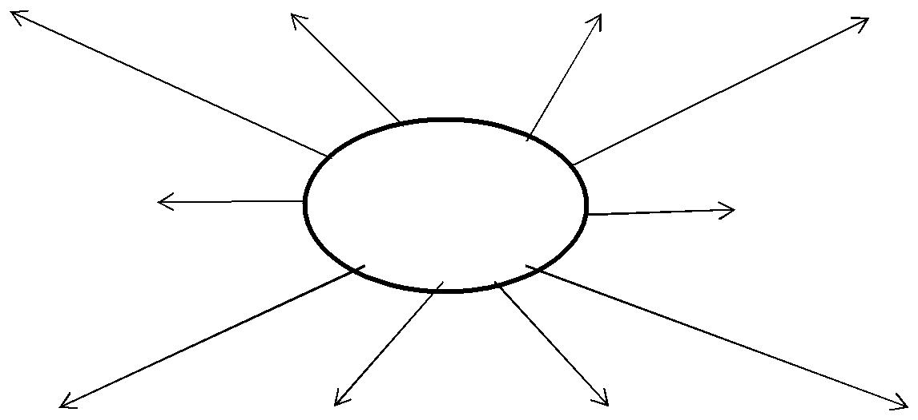

 | Юбка | Последовательность
Оценка качества
 |  | сборки

 |  |  |  |  |  | и способов
оборудования |  | себестоимости |  | времени
 |  |  |  |  |  | обработки

Мастер п/о:

  - «Сегодня существует множество разнообразных вариантов прямых юбок. Пожалуй, особой любовью у современных женщин пользуется прямая юбка-карандаш. Она просто идеально подходит для работы и деловых встреч, это настоящая палочка-выручалочка успешной бизнес-вумен. Эта прямая юбка подходит практически всем женщинам, за исключением девушек с «мальчишеской» фигурой. Эта элегантная юбка прекрасно подчеркивает силуэт и скрывает все недостатки. К тому же, эта модель прямой юбки одновременно придает образу строгость и сексуальность».

Предлагаю решить ситуацию проблемного характера. Профессиональная разминка на основе презентации:

  - «Перед вами на манекене прямая юбка-карандаш. Давайте рассмотрим изготовление прямой юбки».

Мастер производственного обучения задает вопросы по схеме изготовления юбки (вопросы оцениваются по пятибалльной системе)

Изготовление прямой юбки-карандаш.

Вопрос1:Каковоназначениеданноймодели?
Ответ:Описание внешнего вида юбки:

Юбка прямого силуэта, зауженная к низу , изготовленная из костюмной ткани, предназначенная для повседневной носки.
На переднем и заднем полотнищах юбки располагаются талевые вытачки
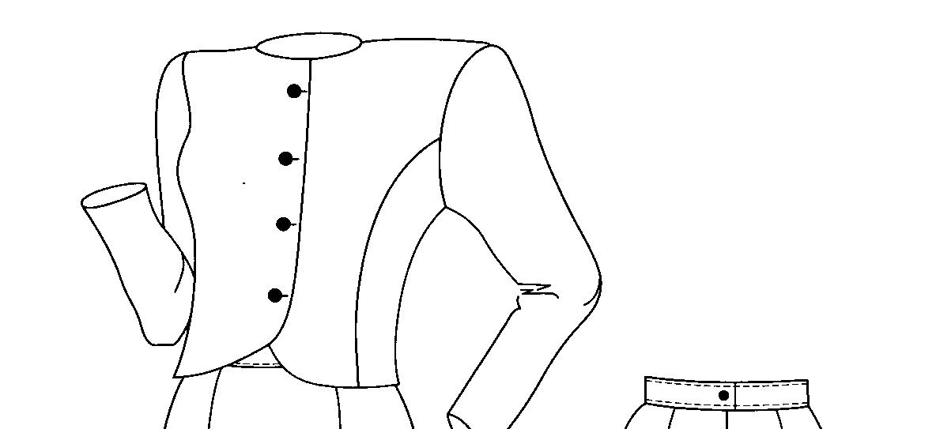

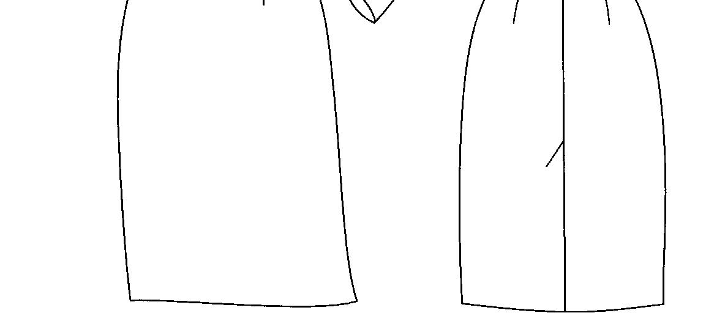

В среднем шве заднего полотнища юбки - шлица и застежка на тесьму – молнию. Верхний срез юбки обработан притачным поясом, нижний срез юбки обработан швом в подгибку с открытым предварительно обметанным срезом.

Вопрос 2: Выберите из предложенных образцов материалов тот, который подходит к данной модели. Обоснуйте свой ответ.

Ответ: Исходя из имеющегося ассортимента ткани, для данной модели подходит облегченная шерсть (костюмная). При выборе руководствовались гигиеническими, экономическими, эстетическими, технологическими свойствами данной ткани. Ткань прочная на разрыв, на ощупь мягкая, имеет низкую сминаемость и среднюю осыпаемость, не создает трудности при раскрое из-за шершавой поверхности, не оставляет проколов от иглы, не линяет, дает незначительную усадку, красива и удобна в носке, отвечает следующим гигиеническим свойствам:

- теплозащитность– средняя;

- воздухопроницаемость – высокая;

- пылепроницаемость – средняя;

- гигроскопичность – высокая.

Вопрос 3: Перечислите необходимые измерения фигуры и прибавки по фигуре для построения чертежа основы юбки.

Ответ: основными мерками для построения чертежа прямой юбки являются:
  - обхват талии (От);

  - обхват бедер (Об);

  - длина изделия (Ди). Прибавки: Пт=1см.; Пб= 2см.

Вопрос 4: Перечислите детали кроя и наименование срезов юбки.
Ответ:

I. переднее полотнище юбки – 1 деталь со сгибом
    - верхний срез
    - боковой срез
    - нижний срез
    - линия низа
    - линия середины
    - линия вытачки

- заднее полотнище – 2 детали
  - верхний срез
  - срез середины
  - срез шлицы
  - нижний срез
  - линия низа

  - боковой срез
  - линия вытачки

- пояс – 1 деталь со сгибом 1. срез пояса
2,4. боковой срез

3.срез подпояса

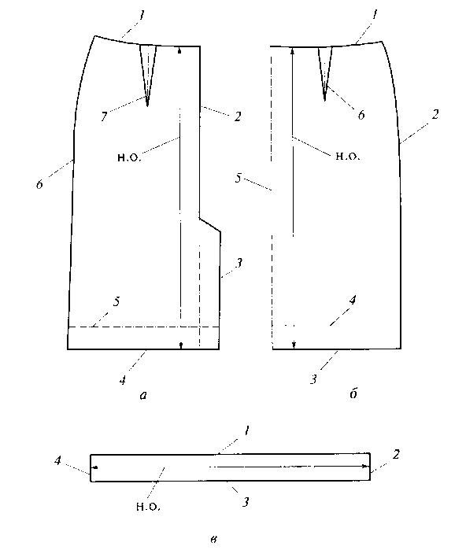

Вопрос 5: Что необходимо учитывать при раскрое юбки?
Ответ:

- Правильность направления долевой нити;

- Правильность обводки контура выкройки;

- Правильность отложения припусков и равномерность их по всей длине

Вопрос 6: Перечислить последовательность обработки юбки с одной примеркой
Ответ:
I. Уточнение деталей кроя, перенос меловых линий.
- Обработка пояса:

а) продублировать подпояс; б) обметать срез подпояса; в) заутюжить пояс пополам.
III. Подготовка юбки к примерке.

IV. Проведение примерки.

V. Исправление недочетов в юбке после примерки. VI. Обработка юбки после примерки:

1. Обработка вытачек:
а) стачать вытачки;

б) приутюжить вытачки;
в) заутюжить вытачки к центру.

- Обработка среднего среза заднего полотнища юбки: а) обметать срезы; б) стачать срезы; в) приутюжить срезы; г) разутюжить срезы.
- Обработка застежки на тесьму-молнию, ВТО.

- Обработка шлицы, ВТО.

- Обработка боковых срезов юбки: а) обметать срезы; б) стачать срезы;в) приутюжить срезы; г) разутюжить срезы.

- Обработка верхнего среза юбки притачным поясом,ВТО.
- Обработка нижнего среза юбки , ВТО.

8. Пробить петлю, пришить пуговицу.

9. Окончательное ВТО. VII. Проверка качества.
VIII. Сдача изделия мастеру.
Вопрос 7: Предложите методы и способы обработки юбки.

Ответ:

1. Обработка пояса:
Алгоритм.

  - продублировать подпояс;
  - обметать срез подпояса;
  - заутюжить пояс пополам.

- Обработка боковых и среднего срезов:
Стачной в разутюжку

- Обработка вытачек:

а) стачать вытачку; б) приутюжить вытачку;
в) заутюжить вытачку к центру.
- Обработка застежки на тесьму-молнию:
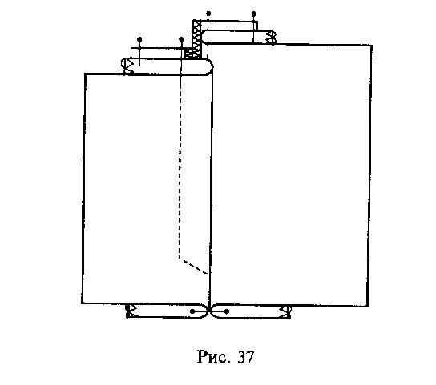

Алгоритм.

  - Притачать тесьму-молнию к припускам швов.

  - Проложить отделочную строчку по лицевой стороне юбки.
  - Приутюжить застежку в готовом виде.

- Обработка шлицы:

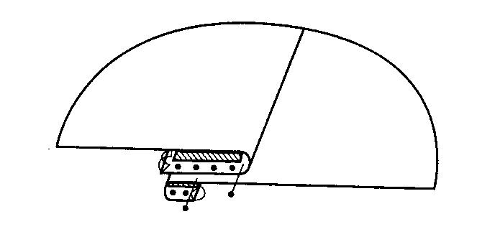

Алгоритм.

  - Продублировать шлицу.
  - Заутюжить шлицу.
  - Обметать срезы шлицы.
  - Застрочить подшлицу.
  - Стачать верхние срезы шлицы.

  - Приутюжить шлицу в готовом виде.

- Обработка верхнего среза юбки.
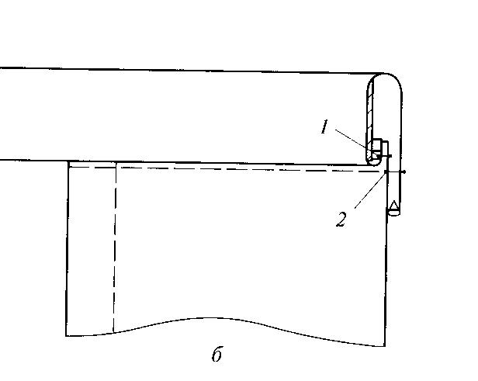
Алгоритм. 0. Продублировать пояс.

1. Притачать пояс к верхнему срезу юбки.
2. Настрочить подпояс на юбку.

3. Приутюжить пояс в готовом виде.

Вопрос 8: Какое оборудование используется при изготовлении юбки?
Ответ:

швейные машины 1022-М класс специальные машины 51-А класс утюжильный стол и промышленный утюг

Мастер производственного обучения анализирует ответы обучающихся и дает дополнительную информацию о возможных дефектах при обработке юбки.

- «При изготовлении выбранной модели юбки перед вами может встать проблема, какова же причина образования дефектов? Определить причину возникновения дефектов и их устранение вам поможет инструкционная карта. После окончания работы по выбранному варианту, используя данные таблицы проведите контроль качества работы и выявите возможные дефекты».

2.4.Повторение правил по охране труда.

- «Прежде чем приступить к обработке своего изделия, давайте вспомним технику безопасности при выполнении ручных, машинных и утюжильных работ».
Предлагаю провести эстафетное проведение правил техники безопасности при выполнении ручных, машинных и утюжильных работ.

2.5. Выдача документов письменного инструктирования.

- «Займите свои рабочие места и приступайте к последовательному изготовлению своего изделия: детали кроя, инструкционные карты располагаются в папках на рабочих местах. Карточки самоконтроля, карточки взаимоконтроля соберут лидеры группы после заполнения каждого учащегося. Время для выполнения на задания – индивидуально для каждого обучающегося, которое обозначено у вас в проектах».

  - Текущий инструктаж (645 минут)

- Практическая работа обучающихся по изготовлению юбки.

- Целевые обходы рабочих мест обучающихся с целью контроля:
  - Обход целевой практический

  - расстановка обучающихся по рабочим местам;

  - организация рабочего места;

  - осуществление самоконтроля;

  - безопасные приемы труда.

      - Обход целевой, индивидуальный
  - правильность организации рабочего места;

  - способов работы;

  - степень усвоения показанных приемов;

  - рациональное использование материалов и инструментов;

  - самостоятельность в работе;

  - самоконтроль качества изготовления изделия.

      - Обход целевой комплексный
  - организация работы в группе;

  - самоконтроль качества обработки изделия;

  - безопасные приемы труда.

      - Обход заключительный
    - правильная технологическая последовательность обработки изделия;

    - объем выполнения работы;

    - контроль качества и выполнения учебных норм.

- Заполнение карточки взаимоконтроля и самоконтроля.

      - Заключительный инструктаж (до20 минут)

- Анализ и обобщение работ обучающихся:
  - сообщение и достижение цели урока;

  - рассмотрение случаев потерь рабочего времени, допущения брака и анализ их причин;

  - анализ типичных ошибок;

  - оценка за выполненную работу обучающихся;

  - сообщение результатов конкурса, выдача призов

  - демонстрация лучших работ обучающихся;

  - сообщение обучающимися темы следующего урока и выдача домашнего задания.
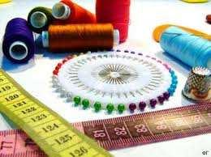
    - Уборка мастерской.

Используемая литература

1. Иконникова Г.А. Производственное обучение портных по пошиву легкого платья: учебное пособие для нач. проф. образования, 2-е изд., стер. – М.: Издательский центр « Академия», 2006.

- Труханова А.Т. Основы технологии швейного производства: Учебное пособие для нач. проф. образования – 2- е изд., испр. и доп. – М.:
Высш. шк., 2001.

- Методическое пособие для студ. Сред. Проф. учеб.заведений / Г.И.Кругликов – М.: Издательский центр «Академия», 2010. 160с.

- Сотникова Т.С. Технология одежды. Рабочая тетрадь: учебное пособие для нач. проф. образования, 2-е изд., стер. – М.: Издательский центр « Академия», 2006.

Заключение

Методическая разработка по теме «Технология изготовления швейных изделий » прошло в форме конкурса профессионального мастерства. Что даёт данное мероприятие? Повышение качества профессиональных знаний и формирование профессиональных умений, навыков у обучающихся, активизация познавательной и практической деятельности, готовность воспроизводить усвоенные знания, продемонстрировать способы и приёмы деятельности, популяризация профессии. Такая готовность базируется на прочности знаний. У обучающихся уменьшается потребность в консультации, усиливается самоконтроль в процессе выполнения работы, повышается творческая активность.

Наиболее приемлемой формой работы обучающихся на занятии по достижению конечного результата мы видим активную, целенаправленную деятельность обучающихся по достижению знаний, умений и навыков.

Такая форма проведения мероприятия повышает активность обучающихся, уровень успешности и создаёт эмоциональное благополучие.

Выполненная в рамках программы методическая разработка может быть использована в практической деятельности начинающими мастерами производственного обучения, ведущими обучение по профессии «Оператор швейного оборудования».

Положение оценки практического и теоретического тура конкурса
«Лучший по профессии»

- Максимальное количество баллов задания теоретического тура
конкурса – 130 баллов.

Десять вопросов - тестов общепрофессионального цикла, каждый из которых оценивается по пятибалльной системе.

Восемь вопросов по теме: «Изготовление юбки», каждый из которых оценивается по десятибалльной системе. II. Максимальное количество баллов за выполнение практического задания - 140 баллов.

- Выполнение ученических норм времени, определённых для изготовления данного изделия – 20 баллов

- Дополнительный объем работы – 10 баллов
- Организация труда – 5 баллов

3.1. Наличие спецодежды: 3.1. 1.Аккуратность
3.1.2. Соответствие

- Соблюдение технологии изготовления изделия – 30 баллов
4.1. Соблюдение технических условий.
  - Последовательность операций.
  - Выбор температурного режима для ВТО.
  - Подбор инструментов и приспособлений.
  - Умение работать с инструкционно-технологической картой.

- Практические навыки – 30 баллов
- Быстрота выполнения операций.

- Рациональное использование инструментов и оборудования к машинным строчкам и швам.

5.3. Соблюдение технологических и технических требований к машинным строчкам и швам.

- Соблюдение техники безопасности – 15 баллов

  - Правильная организация рабочего места.
  - Чистота на рабочем месте.

Своевременная уборка производственного мусора.

  - Безопасные приёмы работы с ножницами, иглами.

  - Соблюдение техники безопасности при работе с утюгами и швейными машинами.

- Качественное выполнение изделия – 30 баллов

Итоги теоретического тура профессионального мастерства

№ | Ф.И.О.  № вопроса | Оценка на тестирование |  |  |  |  |  |  |  |  | Оценка на профессиональную разминку
 |  | 1  3б. | 2  2б | 3  5б | 4  3б | 5  2б. | 6  4б. | 7  1б. | 8  5б. | 9  5б. | 10  4б. | 1  5б. | 2  7б. | 3  5б. | 4  7б. | 5  4б. | 6  10б. | 7  10б. | 8  6б.
1.
2.
3.
4.
5.
6.
7.
8.
9.
10.
11.
12.
13.
14
Итоги практического тура профессионального мастерства
№ | Ф.И.О. | Выполнение норм времени 20 баллов | Дополнительный объём работы 10 баллов | Организация труда 5 баллов | Соблюдение технологии 30 | Практические навыки 30 баллов | Соблюдение техники безопасности 15 | Качественное выполнение изделия 30 баллов | Итого баллов

Инструкционная карта
Тема: «Обработка юбки »

Обработка боковых срезов

- Сложить детали переднего и заднего полотнищ юбки лицевыми сторонами внутрь, сколоть булавками, сметать.

- Стачать боковые срезы, оставив свободным место для застежки. Сделать закрепки. Удалить наметку.
- Обметать срезы припусков боковых швов, швы разложить и разутюжить.
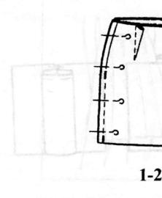
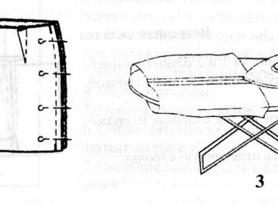
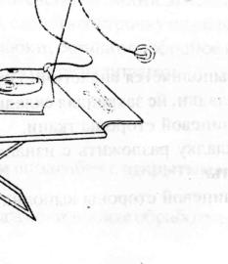

Инструкционная карта Тема: «Обработка юбки »
Обработка вытачек

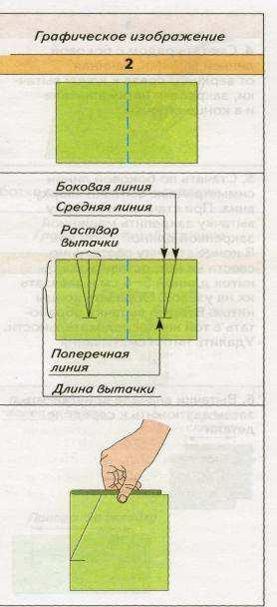
Последовательность выполнения работы:

1.Найти середину детали. С изнаночной стороны провести мелком линию посередине детали. Проложить по ней прямые стежки длиной 10—15 мм.

2.На изнаночной стороне разметить вытачки линиями: средней, двумя боковыми и поперечной, ограничивающей длину вытачки. Длина вытачки должна быть больше своего раствора в три-четыре раза, иначе ее нельзя будет правильно обработать. Например: раствор — 3 см,

длина — 9—12 см.

3.Сложить деталь лицевой стороной внутрь по средней линии вытачки.

Инструкционная карта
Тема: «Обработка юбки »
Обработка застежки-молнии в боковом шве юбки

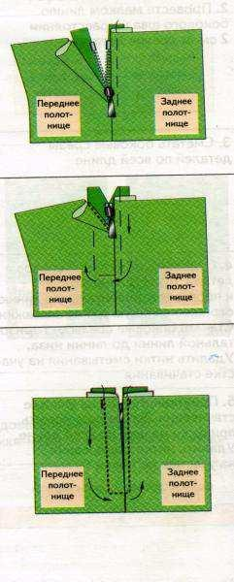
1.Направить раскрытую застежку-молнию под сгиб припуска на застежку заднего полотнища так, чтобы начало звеньев было на расстоянии 10 мм от верхнего среза юбки, располагая сгиб ткани по краю звеньев. Приметать, начиная от верхнего среза юбки вниз до конца застежки, на расстоянии 1—2 мм от сгиба прямыми стежками длиной 5 мм.

2.Закрыть застежку-молнию. Приметать ее

вторую сторону на расстоянии 7—9 мм от сгиба, направляя сгиб переднего полотнища к сгибу заднего полотнища так, чтобы они совпали.

3.Притачать застежку-молнию с лицевой стороны от верхнего среза переднего полотнища к нижнему углу застежки на расстоянии 1 мм от наметки. Внизу иглу оставить в ткани в крайнем нижнем положении, лапку поднять, юбку развернуть, лапку опустить, выполнить строчку перпендикулярно боковому шву. На заднем полотнище этот прием повторить, строчку выполнить на расстоянии 1 мм от наметки и закончить притачивание застежки-молнии на уровне верхнего среза заднего полотнища. Удалить нитки временного назначения.

Инструкционная карта Тема: «Обработка юбки »

Обработка односторонней складки

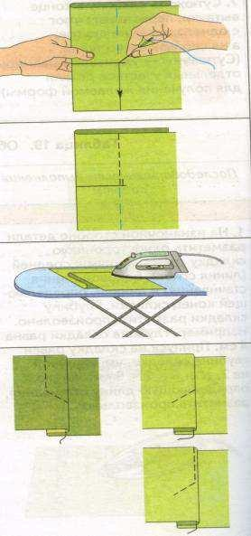
1.На изнаночной стороне детали разметить одностороннюю складку тремя линиями: средней (линия сгиба), боковой (линия стачивания) и линией, определяющей конец складки. Глубину складки разметить произвольно. Например, глубина складки равна 4см. Припуск на складку равен глубине складки, умноженной на 2, т. е. 4 х 2 = 8 см. Линию, определяющую длину стачивания, разметить произвольно.

2. Перегнуть деталь по средней линии лицевой стороной внутрь. Сметать по боковой линии по всей длине складки. Длина стежков 10—15 мм.

  - Стачать складку до намеченной линии, заканчивая строчку машинной закрепкой,

для того чтобы строчка в конце стачивания складки не распоролась. Длина закрепки 7—10 мм. Удалить нитки сметывания на участке стачивания.

  - Разложить деталь вдоль утюжильной доски лицевой стороной вниз. Заутюжить

припуск на складку в сторону левого бокового среза.

  - Выполнить с лицевой стороны детали

отделочную строчку или закрепку в соответствии с моделью.

- После прокладывания отделочной строчки или закрепки удалить нитки сметывания по всей длине складки. Выполнить влажно-тепловую обработку складки.

Инструкционная карта
Тема: «Обработка юбки »
Обработка встречной складки
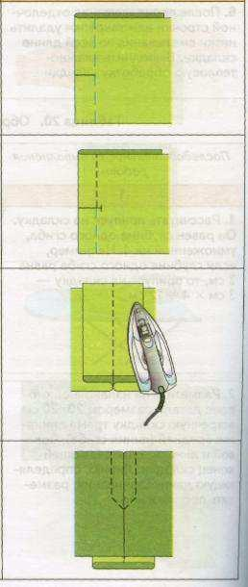
1.Перегнуть деталь по средней линии лицевой стороной внутрь. Сметать по боковой линии по всей длине складки. Длина стежков

10—15 мм

2.Стачать складку до намеченной линии,

заканчивая строчку машинной закрепкой длиной 7—10 мм. Удалить нитки сметывания на участке стачивания

3.Разложить деталь на утюжильной доске лицевой стороной вниз. Расправить припуск на складку по всей длине, совмещая среднюю линию с линией шва стачивания; приутюжить

4.Закрепить складку с лицевой стороны

отделочной строчкой в соответствии с моделью, чтобы избежать смещения складки.

Инструкционная карта
Тема: «Обработка юбки »

Технологическая последовательность изготовления юбки

№ | Наименование операции | Разряд | Оборудо- | Норма
п/п |  |  | вание | времени
1. | Уточнение деталей кроя, перенос меловых линий | 1 | Р | 15
2. | Продублировать подпояс | 3 | У | 10
3. | Обметать срез подпояса | 2 | СМ | 5
4. | Заутюжить пояс пополам | 2 | У | 5
5. | Подготовка юбки к примерке: | 2 | Р | 60
6. | Проведение примерки | 2 | Р | 30
7. | Исправление недочетов в юбке после примерки | 2 | Р | 40
8. | Стачать вытачки | 3 | М | 15
9. | Приутюжить вытачки | 3 | У | 5
10. | Заутюжить вытачки к центру | 3 | У | 10
11. | Обметать средние срезы заднего полотнища | 3 | СМ | 10
12. | Стачать средние срезы заднего полотнища | 3 | М | 15
13. | Приутюжитьсредние срезы заднего полотнища | 3 | У | 5
14. | Разутюжить средние срезы заднего полотнища | 3 | У | 10
15. | Обработка застежки на тесьму-молнию | 4 | М | 40
16. | Приутюжить застежку в готовом виде | 3 | У | 5
17. | Обработка шлицы юбки | 3 | М | 30
18. | Приутюжить шлицу в готовом виде | 3 | У | 10
19. | Обметать боковые срезы заднего и переднего | 3 | СМ | 15
 | полотнища юбки
20. | Стачать боковые срезы заднего и переднего | 3 | М | 20
 | полотнища юбки
21. | Приутюжить боковые срезы заднего и переднего | 3 | У | 10
 | полотнища юбки
22. | Разутюжить боковые срезы заднего и переднего | 3 | У | 15
 | полотнища юбки
23. | Обработка верхнего среза юбки притачным  поясом | 4 | М | 45
24. | Приутюжить пояс в готовом виде | 3 | У | 10
25. | Обметать нижний срез юбки | 3 | СМ | 10
26. | Застрочить нижний срез юбки | 3 | М | 15
27. | Наметить и пробить петлю | 3 | Р,СМ | 10
28. | Наметить и пришить пуговицу | 2 | Р | 10
29. | Окончательное ВТО | 3 | У | 15
30. | Итого: |  |  | 546 мин.

Критерии оценки:

- Соблюдение нормы времени.

- Качество выполнения технических условий: а) ровность строчки; б) ширина строчки;
в) качество обработки пояса; г) уровень расположения вытачек;

д) качество обработки верхнего среза юбки притачным поясом; е) качество обработки застежки на тесьму-молнию;

ж) качество обработки низа изделия;
з) качество отделочной строчки; и) качество ВТО;

к) уровень расположения петель и пуговиц.
- Соблюдение последовательности обработки изделия.
- Соблюдение ПБ и ТБ при работе с тканью и утюгом.

Итоги успеваемости по теме:

«Изготовление юбки »

Ф.И.О. обучающегося:

 | Наименование | Замечания. | Оценка. | Подпись.
 | операции.
1. | Уточнение деталей.
Обработка мелких
деталей.
2. | Обработка талевых
вытачек.
3. | Обработка пояса
подпоясом.
4. | Правильность
проведение примерки.
5. | Обработка боковых
срезов и среднего среза
заднего полотнища.
6. | Обработка застежки
на тесьму-молнию.
7. | Качество обработки
подкладки юбки.
8. | Обработка верхнего
среза юбки поясом.
8. | Обработка низа
изделия.
9. | Обметывание петель
и пришивание пуговиц.
10. ВТО готового
изделия.
Итого:

